INSTRUKCJA MYCIA RĄK
1. Opłucz ręce pod bieżącą wodę.
2. Z naściennego dozownika pobierz mydło w płynie i myj ręce przez ok. 30 sekund zgodnie z podaną niżej techniką.
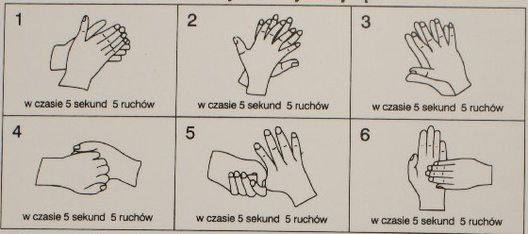
3. Spłucz ręce ciepłą wodą.
4. Dokładnie osusz ręce papierowym ręcznikiem.
5. Zużyty ręcznik umieść w pojemniku do tego przeznaczonym.
PRZEPIS Placki z jabłkami
Składniki:
- 3 duże jabłka
- cukier puder
- duży kefir
- 2 szklanki mąki
- 1/2 łyżeczki soli
- olej
- jajko
Sposób wykonania:
Obierz jabłka. Wydrąż gniazda nasienne z jabłek i pokrój owoce w poziome plastry. Zmiksuj razem jajko, kefir, mąkę i sól. Otaczaj plastry w cieście i ostrożnie kładź na oleju rozgrzanym na patelni. Smaż po każdej stronie, aż placki się zarumienią. Podawaj posypane cukrem pudrem.
Smacznego!

